

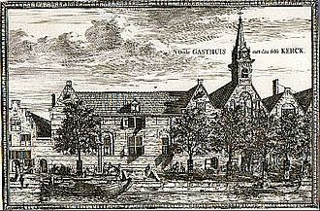

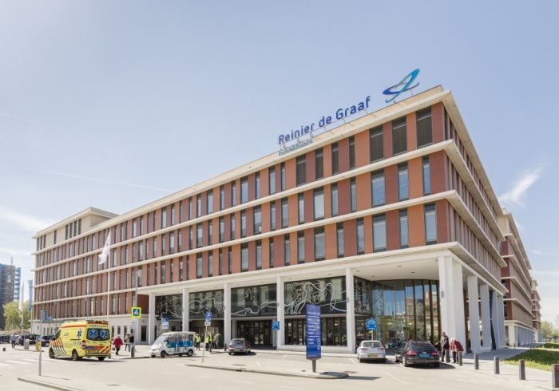

Naam: Naomi Elenbaas  
Klas: 3GT2  
Contactpersoon: Ben Valk  
Stagebegeleider: dhr. Heemskerk   
Stage periode: 21 t/m 25 januari 2019

Inhoudsopgave

# Voorwoord…………………………………………………………………………………Pag. 3 Wat zijn assisten………………………………………………………………………..Pag. 4 SNAQ…………………………………………………………………………………………Pag. 5 Vochtbalans……………………………………………………………………………….Pag. 6

Weekverslag………………………………………………………………………………Pag. 7 t/m 10  
Handelingsverslag 1……………………………………………………………………Pag. 11  
Handelingsverslag 2…………………………………………………………………..Pag. 12  
Handelingsverslag 3…………………………………………………………………..Pag. 13  
Maatopdrachten……………………………………………………………………….Pag. 14 t/m 20  
Nawoord…………………………………………………………………………………..Pag. 21

Voorwoord

Ik ga stage lopen bij het ziekenhuis Reinier de Graaf Gasthuis in Delft.

Voor mijn 2e stage wist ik al gelijk dat ik stage wilde lopen in het ziekenhuis. Ik ben aan dit stage adres gekomen via een vriendin van mijn moeder die daar in het ziekenhuis werkt.

Nadat ik telefonisch contact had opgenomen, kreeg ik een naam en e-mailadres door van degene die zich bezighoudt met stagiaires in het ziekenhuis.

In de e-mail heb ik mijzelf voorgesteld en heb ik verteld waarom ik graag in het ziekenhuis wilde stage lopen. Op een reactie heb ik even moeten wachten. Na een maand kreeg ik het antwoord dat ze het goed vonden dat ik stage kwam lopen in het ziekenhuis.

We hebben toen een afspraak gemaakt voor een gesprek waarin werd aangegeven wat ik ging doen en heb ik een contract moeten ondertekenen waarin ook een geheimhoudingsverklaring zit. Ik mag niet buiten het ziekenhuis praten over patiënten en dingen die gebeuren in het ziekenhuis. Daarna hebben we gelijk een aantal zaken geregeld zoals een uniform en een pasje. Het pasje is een persoonsgebonden pasje met foto waardoor ik het gebouw in kan, deuren kan openen en een locker waar ik mijn spullen in kan doen.

Ik ga meelopen met de assisten. Ik verwacht dat er veel verschillend werk is en dat het ook best wel druk kan zijn qua werk.

We hebben een aantal afspraken gemaakt, zoals:

* 10 minuten eerder aanwezig zijn.
* haar vast.
* je pak aandoen.
* je pasje bij je hebben zodat de deuren open kunnen.

Wat ik wil leren:

* Hoe je met verschillende patiënten om moet gaan.
* Welk voeding de patiënt nodig heeft.
* Hoeveel voeding de patiënt mag.
* Hoe het is om in een ziekenhuis te werken.

Mijn stage is geslaagd wanneer al mijn doelen zijn bereikt, en of ik het een leuk beroep vind misschien voor later.

Wat zijn assisten

De assisten op de afdeling zijn speciaal opgeleid om de patiënt op een vakkundige en professionele manier te ontzorgen. Zij zijn het eerste aanspreekpunt voor de patiënt voor alle niet-medische vragen.

Een assist doet het volgende voor u:

* maaltijden serveren aan patiënten.
* koffie, thee en andere dranken verzorgen.
* de patiënt helpen bij het kiezen van een menu.
* bij vertrek van patiënt bed schoon- en opmaken.
* bij vertrek van de patiënt schoonmaken van nachtkastje.
* praktische informatie geven aan de patiënt over het verblijf in het ziekenhuis.
* indien nodig bezoek ontvangen of doorverwijzen patiënt.

Ook is de assist voor dagelijkse dingen zoals een praatje maken of het regelen van zaken die het verblijf van de patiënt prettiger of makkelijker maken.

Vochtbalans

Het bijhouden van een vochtbalans is heel belangrijk voor een behandeling. Een vochtbalans houdt in dat een verpleegkundige of voedingsassistente per dag opschrijft hoeveel je drinkt en plast. Je krijgt vocht binnen doordat je eet en drinkt.  
Je scheidt dit weer uit via uw urine, ontlasting, ademhaling en transpiratie. Bij een goede gezondheid is de vochtbalans in evenwicht. Dat wil zeggen dat je net zoveel inneemt als uitscheidt. De vochtbalans kan uit evenwicht raken door bijvoorbeeld koorts, (overmatig) transpireren, diarree, overgeven of doordat je vocht vasthoudt.   
Je behandelend arts zal dit dan met u bespreken.

**Bijhouden van de vochtbalans**Achter de patiënt op het magneetbord hangt de verpleegkundige of voedingsassistente een lijst waarop ze invult wat je drinkt en hoeveel je daarvan op heb gedronken. Wilt je tijdens de drank- of etensronden niets drinken? Dan noteert zij een streepje. Zo is te zien dat de balans wel is bijgehouden, maar dat je geen vocht hebt binnen gekregen. Heb je zelf drinken meegenomen voor persoonlijk gebruik? Geef dan aan de verpleegkundige of voedingsassistente door hoeveel je hiervan heb gedronken. Zij noteert dit dan ook op de lijst. Het is van belang dat alles goed wordt bijgehouden. Ook toetjes, pap, soep, fruit en vruchtenmoes tellen mee. En natuurlijk ook de vloeistof waarmee je je medicijnen inneemt. Zo blijft de vochtbalans compleet. De voedingsassistente heeft een lijst waarop staat hoeveel vocht er in een bepaalde fruitsoort zit.

**Plassen**  
De verpleegkundige meet ook hoeveel je plast. Dames plassen daarom op een po. Kan je zelf uit de bed komen. Dan kunt je op een po in de toiletruimte plassen. Heren plassen in een urinaal die in het nachtkastje of in de toiletruimte staat. De verpleegkundige meet na het plassen de hoeveelheid urine en registreert dit in het digitale dossier.

SNAQ

**Wat is SNAQ?**  
SNAQ-lijst (Short Nutritionele Assessment Questionnaire) is een vragenlijst waarmee een verpleegkundige tijdens de anamnese bij opname in het ziekenhuis vast kan stellen of een patiënt is ondervoed. Door tijdens het eerste gesprek tussen arts/verpleegkundige en patiënt de SNAQ-vragen te stellen kan ondervoeding sneller worden herkend en behandeld.

**Hoe werkt de SNAQ-lijst?**  
De verpleegkundige neemt de SNAQ-vragenlijst af met de patiënt. De lijst bestaat uit drie vragen: is de patiënt de laatste zes maanden onbedoeld meer dan zes kilo afgevallen of meer dan drie kilo in de maand voor de opname? Heeft de patiënt een verminderde eetlust? Heeft de patiënt sondevoeding of drinkvoeding gebruikt?. Aan de drie vragen zijn (in totaal zeven) punten gekoppeld. Na het invullen van de vragenlijst worden de punten opgeteld. Bij een eindscore van twee punten of meer, dan komt de patiënt in aanmerking voor twee tussenmaaltijden. Bij drie punten of meer dan wordt ook een diëtist ingeschakeld.

**Waarom SNAQ?**  
Ondervoeding bij ziekte is in het ziekenhuis een veel voorkomend probleem. Ongeveer één op de drie patiënten is ondervoed of loopt het risico om ondervoed te raken. Ondervoeding betekent dat het lichaam te weinig voedingstoffen beschikbaar heeft, zoals energie en eiwitten.  
Ondervoeding door ziekte heeft meestal als gevolg dat het herstel minder snel gaat, er een grotere kans op complicaties bestaat en de reactie op de behandeling niet optimaal is. Ondervoede patiënten liggen daarom langer in het ziekenhuis. Uit onderzoeken blijkt dat vijfentwintig tot veertig procent van de patiënten bij opname in het ziekenhuis ondervoed is. Bij ontslag loopt dat zelfs op tot vijftig à zestig procent. Patiënten zijn vaak al lang voor de opname ziek. En wie ziek is, heeft weinig honger.

Daarnaast heeft het lichaam behoefte aan eiwit. Door ziekte kan de behoefte aan eiwit in het lichaam verhoogd zijn. Dit versterkt het ontstaan van een tekort aan eiwit. Het lichaam kent geen voorraad aan eiwitten, en breekt daardoor eigen spierweefsel af bij een tekort aan eiwit; eerst de arm- en beenspieren maar daarna ook die van hart en longen. Dit zorgt ervoor dat patiënten bijvoorbeeld eerder longontsteking krijgen. Daarnaast veroorzaakt ondervoeding ook weer verminderde eetlust.

Weekverslag

Maandag 21 januari;

Ik heb vandaag een lekker dagje vrij gekregen, omdat ik anders te veel uren stage zou lopen. Dus ik had genoeg tijd om alvast aan mijn stageverslag te werken.

Dinsdag 22 januari;

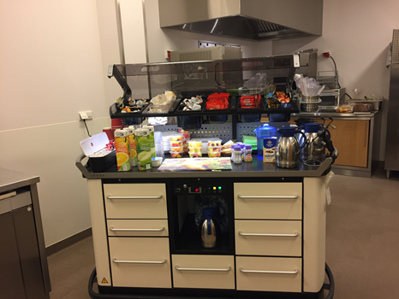Ik moest vandaag om half acht beginnen, zo laat beginnen de assisten ook.  
Ik had mijzelf eerst even voorgesteld aan de andere collega, een aardige mevrouw. Samen met mijn collega en mijn begeleider zijn we eerst koffie gaan drinken en hebben zij mij alles uitgelegd over de werkregels. Waar ik mij aan moet houden en waar ongeveer de spullen liggen in de kar.  
We hadden eerst de kar bijgevuld voordat we de ochtendronde ging lopen, bijvoorbeeld; paar flesjes water, jam, vla, crackers enz. Daarna heb ik twee kannen met koffie, twee met thee en een met alleen heet water gemaakt. Als de patiënt een blaadje heeft hangen naast zijn bed betekend dat je alles wat hij drinkt moet opschrijven en hoeveel hij/zij heeft opgedronken. Dat noem je een vochtbalans.

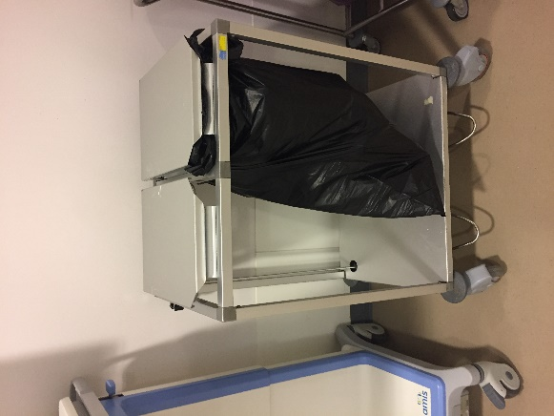Toen we klaar waren met de kar zijn we langs alle patiënten gegaan. Aan de patiënten vraag je wat ze willen drinken en of ze een ontbijt willen. En wat ze voor het ontbijt willen hebben. De meeste patiënten willen twee boterhammen met kaas of worst en een lekker gekookt eitje.   
Een half uur later maken we weer een ronde langs de patiënten om het afval op te halen. Het afval gaat in de vuilniszakken die aan de kar hangen. Als de vuilniszakken vol zijn halen we ze van de kar en gooien we ze weg in de grote container.

Woensdag 23 januari;   
Ik moest vandaag weer om half acht beginnen. Maar omdat ik mee reed met een vriendin van mijn moeder en haar dienst eerder begint was ik er een uur eerder. Zij is verpleegkundige en haar dienst begint om half zeven.  
In dat uurtje heb ik nog even in de koffie kamer gezeten met andere collega’s van haar, dit was gezellig. Ik had nog even een cup a soup gemaakt en daarna was het alweer tien voor half 8.  
Ik had alvast voor de ochtendronde twee kannen met koffie, twee met thee en een met alleen heet water klaar gezet. En voor de rest heb ik nog paar andere dingen 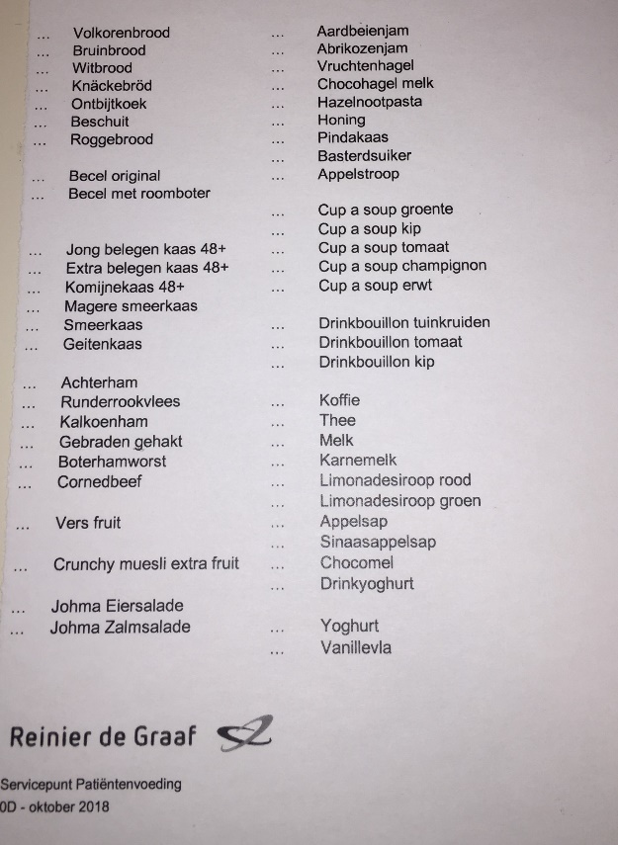bijgevuld. Om half 8 kwamen mijn andere twee collega’s. En hebben we de ochtendronde gelopen. De patiënten krijgen voordat ze de kamer in komen een menu waaruit ze hun drinken en eten uit kunnen kiezen. Daarna hebben we weer de lege spullen opgehaald, en pauze gehouden.   
moesten schoonmaken. Meer hierover (handelingsverslag 2).  
Rond een uur of 3 heb ik nog even aan me stageverslag gewerkt wat echt super fijn is. Want dan kan ik nog een paar vragen stellen wat onduidelijk is, of wat ik nog wil weten.

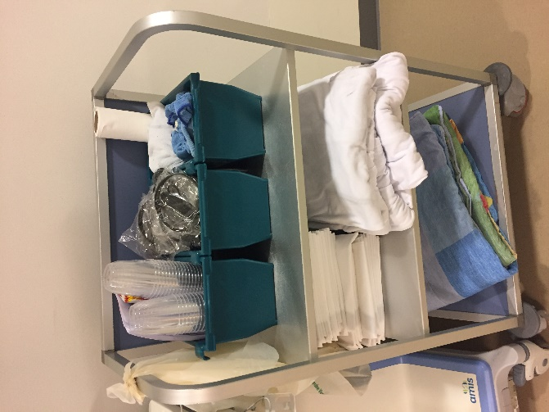Dit karretje gebruiken wij als we de bedden en/of nachtkastjes gaan schoonmaken. En we gooien de gebruikte natte doekjes in het gele zakje. Uiteindelijk gaan alle doekjes naar een wasruimte en worden ze gewassen.

Donderdag 24 januari  
Ik heb gisterenacht ik een vriendin van me moeder in delft geslapen zodat ik naar het ziekenhuis kan lopen in de ochtend. Was super gezellig we hebben samen lekker gegeten die avond en ik ben vroeg gaan slapen, want ik moest er weer vroeg uit.

Nu stond m’n wekker om 6 uur en ging ik rond 7 uur naar het ziekenhuis lopen, zodat ik nog genoeg tijd had om me om te kleden. Je moet altijd een kwartiertje eerder er zijn want er kan altijd nog een storing zijn met de lockers waar je je spullen in moet doen. Of er staat een hele lange rij voor de deurtjes waar je pak uit komt.

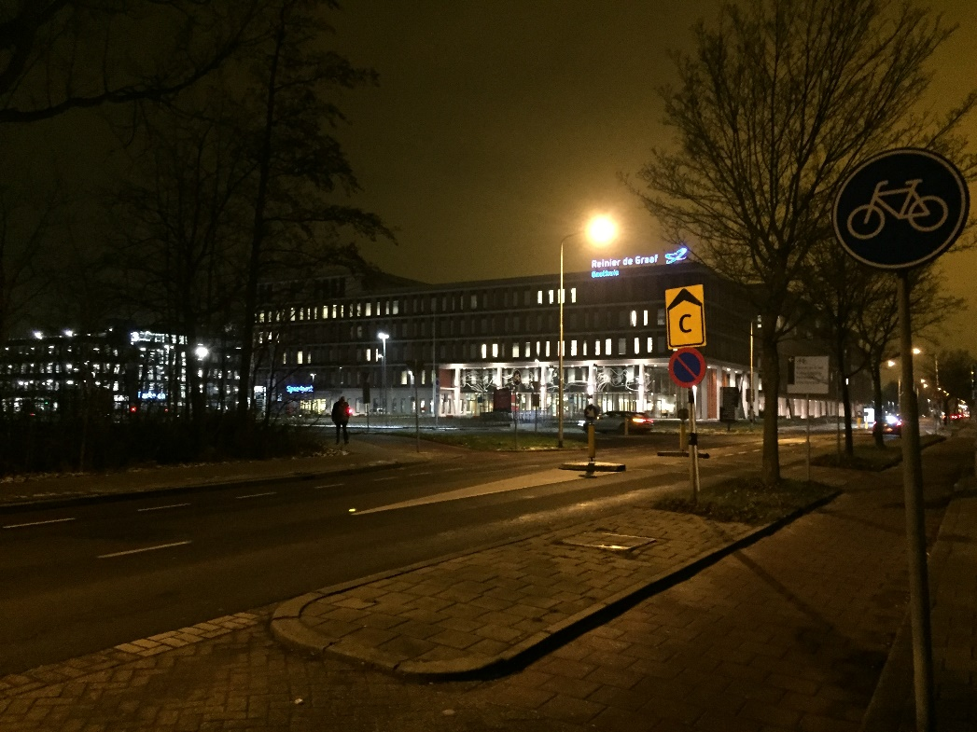

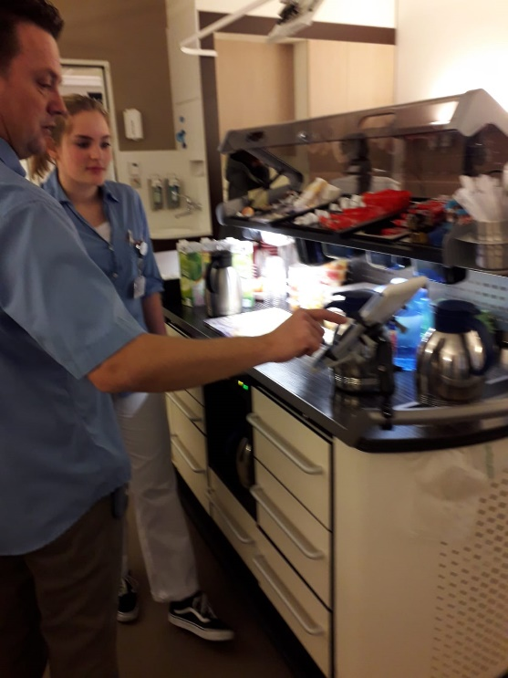Voordat de ochtendronde begon had ik alvast zoals elke dag, twee kannen koffie, twee met thee en een met alleen heet water klaargezet. Toen we met de ochtendronde bezig waren kreeg ik te horen dat rond negen uur me stage begeleider langs zou komen. Ik was wel blij dat ik het toen pas te horen kreeg want, anders ben ik heel de dag zenuwachtig. Rond negen uur kwam me stagebegeleider en twee vrouwen die me stageperiode goed hebben gekeurd. We mochten in een bespreekkamer een gesprek houden. Tijdens het gesprek hebben we het over meerdere onderwerpen gehad, zoals hoe ik het vind om hier stage te lopen en hoe ik het vind om met patiënten te werken. Het gesprek duurde ongeveer 40 minuten.

Daarna heb ik nog met Ben en me collega die dag de spullen op gehaald met de vuilniszak. Later op de dag hebben we nog paar keer de ronde gelopen met de kar. Voor de rest mocht ik nog twee uurtjes aan me stage verslag werken super fijn!!

Vrijdag 25 januari  
Ik heb gisterennacht weer bij een vriendin van me moeder in Delft geslapen super handig!! Ik kan nu een uur langer slapen omdat het maar 10 minuten is om te lopen.

Toen ik aan kwam in het ziekenhuis was er al een rij ontstaan voor de pakken, de rij duurde ongeveer 5 minuten maar gelukkig was ik op tijd weggegaan van huis. Als je door de deur komt van het ziekenhuis moet je eerst je pasje opladen zodat je door alle deuren heen kan. Je scant je pasje en dan krijg je meerdere pakken op een beeldscherm te zien en dan moet je selecteren welk pak je nodig hebt. En dan krijg je een letter op je beeldscherm te zien, voor die deur met die letter moet je gaan staan daar komt dus je pak uit.   
Als je uiteindelijk je pak hebt gekregen moet je naar de kleedkamer en dan kan je je omkleden. Daar moet je ook van de voren je pasje scannen zodat je je eigen locker krijgt. Waar je ook al je spullen in laat en later op de dag ook je spullen weer ophaalt

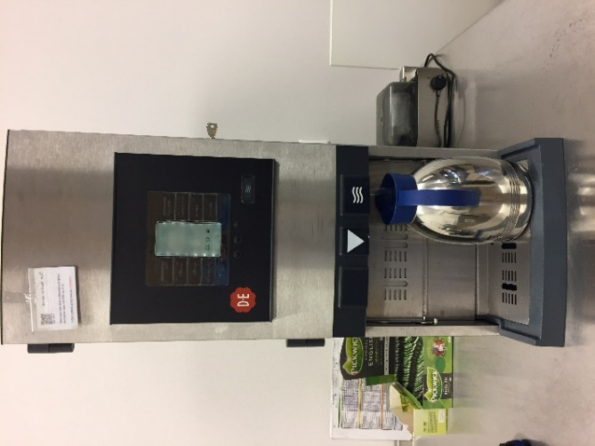Toen ik met had opgekleed liep ik naar de afdeling, en maakte ik alvast zoals elke dag, twee kannen koffie, twee met thee en een met alleen heet water.   
met deze machine.  
Je gebruikt de blauwe kan voor heet water en thee en de zwarte kan gebruikt je voor koffie of chocolademelk. We hebben de kar bijgevuld en gekeken of alle datums nog goed waren. Daarna hebben we weer de ochtendronde gelopen. En alles weer opgeruimd toen ze klaar waren met eten en drinken.  
En later op de middag hebben we dat nog 3 keer gedaan.

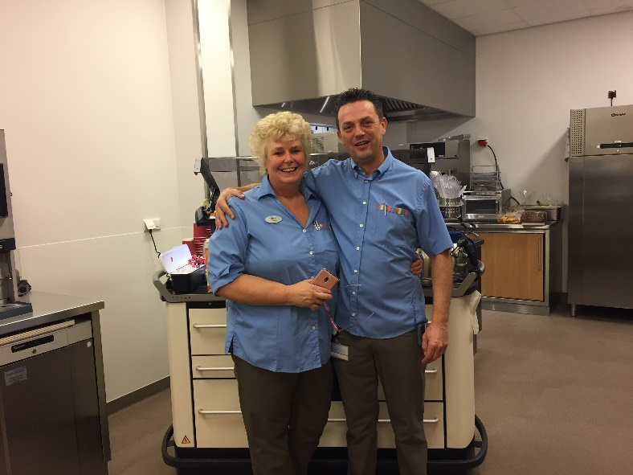Ik vind het wel echt jammer dat dit alweer m’n laatste dag is want, ik vind het zo geweldig hier om hier stage te lopen.  
Aan het einde van de middag heb ik nog een uurtje aan m’n verslag gewerkt en nog meerdere vragen gesteld aan me begeleider.  
Aan het einde van de dienst heb ik nog een pot met lekkere snoepjes gekregen voor al het werk dat ik heb verricht.

Handelingsverslag 1

Ik heb dinsdag bakjes gevuld met fruit;

Een collega had alvast kleine bakjes, deksels en twee bakken met fruit klaargelegd die ik kon gebruiken.   
Ben had een tip gegeven dat ik het beste met een bekertje alles kon doen zodat ik geen vieze handen zou krijgen.

Er zaten meerdere soorten fruit in de kleine bakjes zoals (kiwi, mango watermeloen, ananas, meloen enzo.)

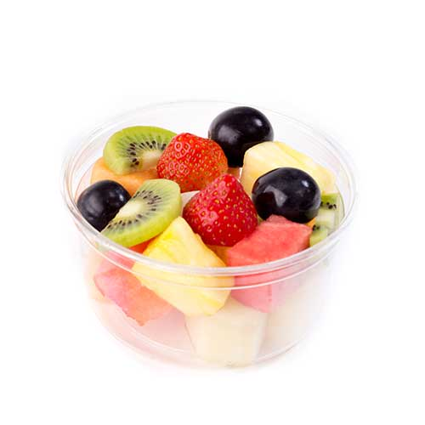Ik had ongeveer 20 bakjes gevuld, maar omdat ik had gemorst met het sap wat nog in bak zat van het overige fruit. Had ik even de tafel schoongemaakt met een doekje.  
Uit eindelijk had ik alle bakjes op de kar gezet waar we langs de patiënten mee gaan, om de 2 uur. Als de patiënt een bakje fruit wilt moet je eerst goed kijk of de patiënt wel alles mag wat er in het bakje fruit zit. Anders mag de patiënt dit niet eten. Of de patiënt moet nuchter blijven dan mag hij/zij helemaal niks eten of drinken.

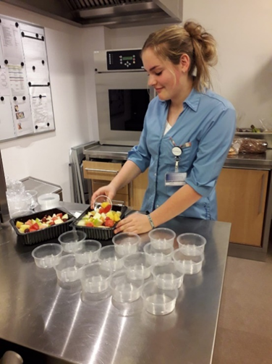

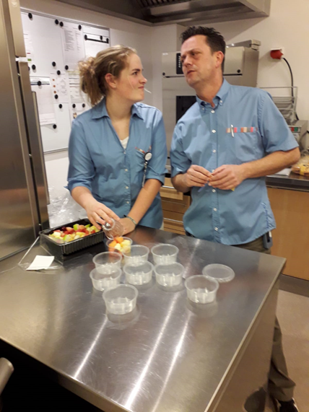

Handelingsverslag 2

Ik heb woensdag, donderdag en vrijdag heb ik meerdere bedden en nachtkastjes schoongemaakt en klaargemaakt om gebruikt te worden.

We krijgen eerst een melding binnen van de zusters dat er een patiënt is weg gegaan en dat we zijn/haar bed of nachtkastje moeten klaarmaken voor de volgende patiënt.

Mijn collega had het eerst voor gedaan hoe je een bed moest schoonmaken en daarna mocht ik het zelf proberen. Ik dacht in het begin dat het wel makkelijk zou zijn maar het bed opmaken is nog best wel lastig.  
Het eerste wat ik moest doen is de oude lakens van het bed afhalen en dat aan m’n collega geven. Daarna maakte ik een doekje nat en haalde dat over het matras heen tot dat hij goed schoon was.  
Vervolgens moest ik weer een ander doekje pakken en die ook weer nat maken, en het bed zelf schoonmaken. Aan de zijkant van het bed heb je een reling zodat de patiënt niet uit bed kan vallen, die moest ik ook schoonmaken. Maar je moest hem eerst omhoog krijgen zodat je hem helemaal kon schoonmaken, maar dat lukte me niet in een keer.

Vervolgens moest ik het bed weer opmaken. Eerst de matrashoes erover heen doen en de lakens op een speciale manier opleggen. En een nieuwe kussensloop om de kussen heen doen.

Tot slot moest ik een nachtkastje schoonmaken. Dat ging wat soepeler ik moest alle spullen wat erop het kastje lag weggooien, daarna met een nat doekje alles langs gaan. Nadat ik dat had gedaan moest ik er weer nieuwe spullen opleggen voor de nieuwe patiënt (koptelefoon, bekertje, menu, en nog informatie over het ziekenhuis.)

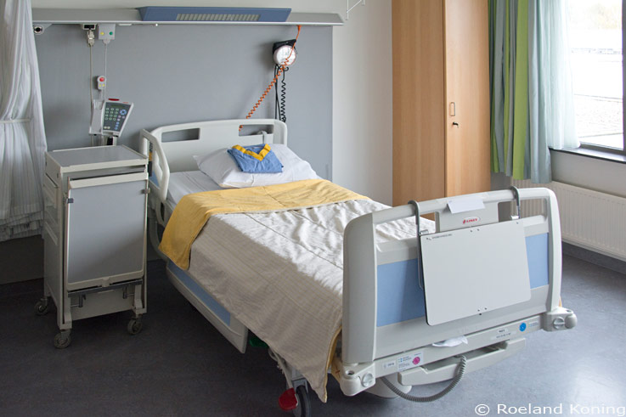

Handelingsverslag 3

Ik heb elke dag met m’n collega’s de kar bijgevuld.

Als eerst hebben we gekeken wat er over de datum is en dat weggegooid, vervolgens hebben we gekeken wat er bijna op is en dat bijgevuld. Je hoeft niet perse de datum wat als eerste over datum is voor de te leggen want, alles gaat toch op.  
Als de kaas bijvoorbeeld bijna op is pakken we de kaas uit de koelkast en vullen we die bij.

Voordat we de ochtendronde gaan lopen halen we ook altijd de boter uit de koelkast en doen we die in de kar, want als we dat niet in de koelkast doen word het niet meer lekker. Ook koken we altijd eitjes voor de patiënten voor bij het ontbijt.

Je doet dan 6 rauwe eieren in een kookmachine en dan doe je er een beetje water bij vervolgens doe je de machine aan. Hij gaat dan vanzelf koken en na enkele minuten gaat er een piep af dat de eieren klaar zijn. Als de eieren klaar zijn halen we ze uit de machine en doen we ze voor een minuut onder de koude kraan, als je dat doet kan je ze makkelijker pellen.

Als we dat allemaal al hebben gedaan kijken we nog over de crackers, beschuitjes, ontbijt koek en cup a soup moet bijgevuld worden. Zo ja, pakken we ze uit de kast en leggen we der een paar bij.

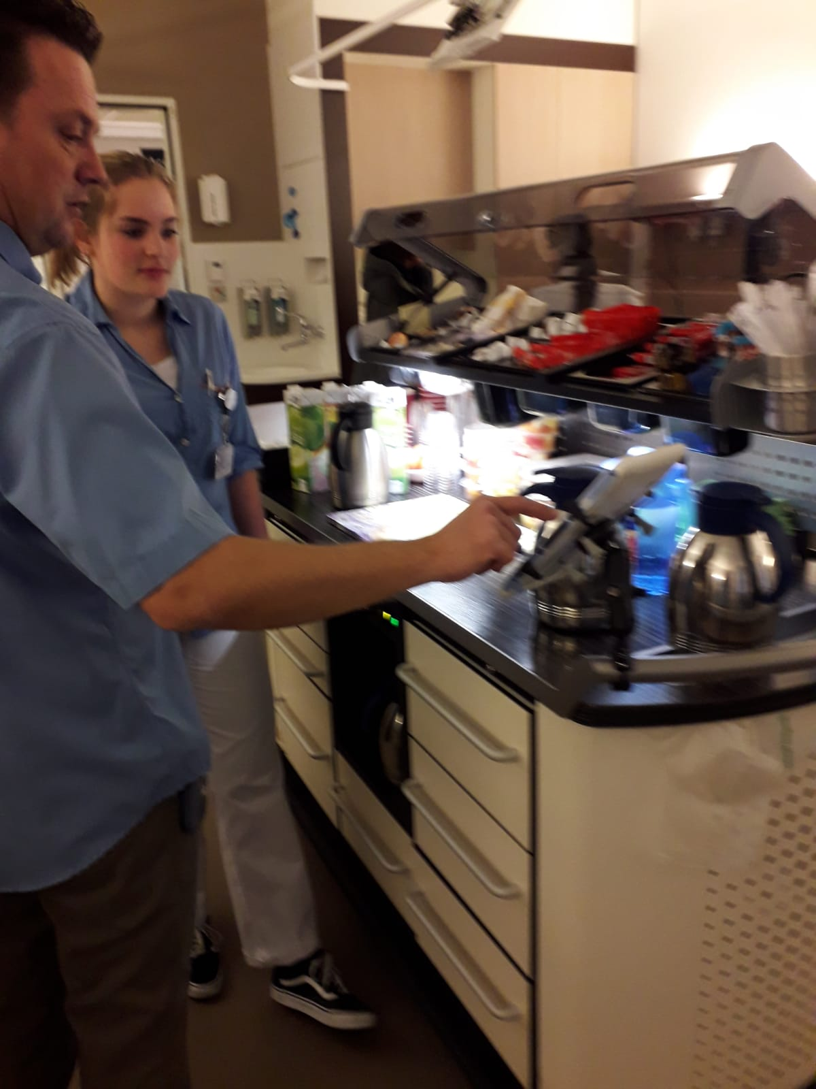Als we met alles klaar zijn gaan we de ronde lopen.

Maatopdracht 1

Waar ken ik het bedrijf van:

* Ik heb dit bedrijf gevonden via een vriendin van m’n moeder

Wat is het voor bedrijf:

* Ziekenhuis

Wat doen ze in het ziekenhuis:

* Patiënten verzorgen

Welke afdelingen zijn er:

* AOA, verlos en kraam, neonatologie, kind en jeugd, oncologie, neurologie, GE/MDL, cardiologie, IC, long, interne geneeskunde, dialyse, trauma, vaatchirurgie, orthopedie, kleinsnijdend, CCU, EHH en spoedeisende hulp

Welke functies zijn er:

* Directie, directeur, manager, teamleider en medewerker

Wat doet het bedrijf aan PR:

* De krant, TV, ziekenhuiskrantjes en folders

Foto’s zijn bewerkt door het stageverslag.

Maatopdracht 2

Mij lijken deze 3 beroepen erg leuk:

- Pedagogisch medewerker

- Docent basisonderwijs

- Secretaresse

**Pedagogisch medewerker:** Om dit te worden kan je naar het MBO Westland gaan en dan niveau 3 en 4 doen. De leuke kanten van dit beroep lijkt mij dat je veel bezig bent met kinderen, en je kan ze ergens meehelpen. De minder leuke kanten van dit beroep lijkt mij dat je altijd positief moet blijven tegen over het kind, en ze altijd genoeg aandacht geven. Om dit te kunnen moet je ook goed kunnen omgaan met kinderen.

**Docent basisonderwijs:** Om dit te worden kan je ook naar het MBO Westland gaan en dan niveau 4 doen, en de voltijdopleiding aan de pabo die 4 jaar lang duurt. De leuke kanten van dit beroep lijkt mij het beter maken van kinderen en dit kan soms best heftig zijn, en kan je te maken krijgen met moeilijke problemen. De minder leuke kanten van dit beroep lijkt mij dat als een kind het lastig vind om zijn problemen met je te delen en dat je dan nooit kan opgeven, en dat je altijd positief moet blijven. Om dit te worden moet je altijd positief kunnen blijven en goed kunnen praten over problemen.

**Secretaresse:** Om dit te worden kan je ook naar het MBO Westland gaan maar, je kan ook naar het Albeda gaan en bij beide scholen kan je dan niveau 3 en 4 doen. De leuke kanten van dit beroep lijkt mij het organiseren van verschillende dingen en het contact hebben met mensen. De minder leuke kanten van dit beroep lijkt mij dat je altijd bezig bent met de computer en telefoneren. Om dit te worden moet je goed zijn in plannen en sociaal zijn.

Interviews

**1e collega**

Welke opleiding?

- Koksschool François Vatelschool.

Werkervaring?

- Niet in dit beroep hiervoor wel 15 jaar postbode geweest.

Leuke/minder leuke dingen aan dit werk?

- Het leuke: Met mensen omgaan.

- Het minder leuke: Het schoonmaak werk.

**2e collega**

Welke opleiding ?

- Inservice A opleiding.

Werkervaring?

- Al 25 jaar lang verpleegkundigen in meerdere ziekenhuizen ook in het buitenland. En ze heeft bij de marine mensen verzorgt.

Leuke/minder leuke dingen aan dit werk?

- Het leuke: De patiënten zorg.

- Het minder leuke: Werken met de feestdagen

**3e collega**

Welke opleiding?

- MBO-V

Werkervaring?

- 4 jaar tijdens opleiding in een verpleeghuis gewerkt als verzorgende nadien in verschillende ziekenhuizen als verpleegkundigen op verschillende afdelingen.

Leuke/minder leuke dingen aan dit werk?

- Het leuke: Contact met patiënten, collega’s en patiënten beter zien worden.

- Het minder leuke: Opruimen, schoonmaken en wassen.

Maatopdracht 3

10 beroepen uit de sector Zorg – Welzijn en Maatschappij

1. Ambulance verpleegkundige
2. Pedagogisch medewerker
3. Politie agent
4. Fysiotherapie
5. Verpleegkundige
6. Zwemonderwijzer
7. Horecamedewerker
8. Gymleerkracht
9. Medewerker zorg en welzijn
10. Medewerker dagbesteding gehandicaptenzorg
11. Als ambulanceverpleegkundige verleen je hen eerste hulp. Je bekijkt wat er met de patiënt aan de hand is en besluit vervolgens hoe je hem kunt helpen. Dit lijkt me een leuk beroep want, ik vind het leuk om mensen te verzorgen.
12. Als pedagogisch medewerker kinderopvang begeleid je groepen kinderen in een peuterspeelzaal, een kinderdagverblijf. Dit lijkt me opzicht wel een leuk beroep want, ik vind het altijd leuk om met kinderen bezig te zijn.
13. Als politie agent heb je de taak om de openbare orde te handhaven. Dit komt in de praktijk neer op het zo mogelijk voorkomen van overtredingen en misdrijven, het opsporen en onderzoeken van strafbare feiten, het verrichten van aanhoudingen en het bieden van hulpverlening. Dit lijkt me geen leuk beroep voor later want, ik vind het niet leuk om mensen te straffen.
14. Als fysiotherapeut maak je een zo volledig mogelijk beeld van klachten door je eerst te onderzoeken en vragen te stellen. Dit lijkt me een leuk beroep want, je bent bezig met mensen behandelen.
15. Als verpleegkundige werk je op een bepaalde afdeling, waar je zorg verleent volgens een zorgplan en verpleegkundige diagnose. Dit lijkt me een geweldig beroep want, je bent bezig met mensen behandelen en beter maken.
16. Als zwemonderwijzer geef je zwemles aan groepen mensen. Meestal zijn dit kinderen, maar je kunt ook lesgeven aan ouderen, gehandicapten of zelfs wedstrijdzwemmers. Je werkt in het zwembad voor een gemeente, stichting of recreatiepark. Dit lijkt me geen beroep voor mij omdat, ik niet echt van zwembaden houd en van lesgeven.
17. Als horecamedewerker, zorg je ervoor dat klanten in een horecagelegenheid kunnen eten en drinken. Tot de taken van een horecamedewerker horen; opnemen van bestellingen, serveren van eten en drinken, opmaken van rekeningen en afhandelen van de betalingen. Dit lijkt me opzicht nog een best leuk beroep omdat, je veel bezig bent met mensen.
18. Als gymleerkracht laat je kinderen met plezier verantwoord bewegen, daar draait het om in de functie van gymleraren. Je geeft sportles aan groepen die in leeftijd variëren van vier tot en met twintig jaar. Tevens kun je als mentor leerlingen begeleiden of managementtaken uitvoeren binnen de school. Het lijkt me een leuk beroep om heel de dag bezig te zijn maar, vanwege mijn chronisch blessure is dit niet een beroep wat mogelijk is.
19. Als medewerker zorg en welzijn werk je vaak één op één met mensen maar het kan ook voorkomen dat je gezinnen of groepen begeleidt. Je helpt mensen met de dagelijkse bezigheden zoals aankleden, wassen en tanden poetsen. Je helpt mensen met het praten over hun psychische problemen en zorgen. Het lijkt me een leuk beroep zeker omdat, ik het leuk vind om mensen te begeleiden/helpen.
20. Als medewerker dagbesteding gehandicaptenzorg werk je veelal in de zorg, en je organisseert passende dagbesteding en je begeleidt bewoners of cliënten. Dit kunnen ouderen zijn, maar bijvoorbeeld ook psychiatrische patiënten, gedetineerden of mensen met een verstandelijke of fysieke beperking. De activiteiten kunnen variëren van spelletjes, sport en schilderen tot uitstapjes, educatie en het verrichten van werk. Het lijkt me een leuk beroep omdat, je bezig bent met mensen entertainen en helpen om een leuke dag voor ze te organiseren.

Maatopdracht 4

Mijn uitslagen van de beroepentesten:

**Jij bent SOCIAAL en ONDERNEMEND**

Beroepen waarbij je sociaal en ondernemend dient te zijn passen het beste bij je persoonlijkheid. Met sociaal wordt bedoeld dat je mensgericht bent, graag andere mensen helpt, iets voor anderen wilt betekenen en met ondernemend wordt bedoeld dat je organisatorisch bent, snel het voortouw neemt, dingen regelt en verantwoordelijkheid draagt. Een beroep als **RIJINSTRUCTEUR** is een goed voorbeeld van een sociaal en ondernemend beroep. Maar denk ook aan een beroep als steward of stewardess, uitvaartondernemer, schoonheidsspecialist, gastheer of gastvrouw of sommelier.

**Jij bent ARTISTIEK en SOCIAAL**

Beroepen waarbij je artistiek en sociaal dient te zijn, passen het beste bij je persoonlijkheid. Met artistiek wordt bedoeld dat je creatief en expressief bent, van vormgeving houdt en dingen op een originele wijze bekijkt. Met sociaal wordt bedoeld dat je mensgericht bent, graag andere mensen helpt en samenwerkt. Een beroep als **PEDAGOGISCH MEDEWERKER** is een goed voorbeeld van een artistiek en sociaal beroep. In dit beroep werk je bijvoorbeeld in de kinderopvang en zorg je voor een afwisselend en creatief aanbod van activiteiten. Maar mbo niveau zijn er niet heel veel beroepen die hoog scoren op deze beide persoonlijkheidskenmerken. Het is dus raadzaam als je op sociaal en artistiek hoog hebt gescoord om ook eens te kijken naar alternatieve beroepen. Bijvoorbeeld door te zoeken naar beroepen die hoog scoren op een van je eerste twee persoonlijkheidskenmerken in combinatie met je derde persoonlijkheidskenmerk. Dit kan via de beroepenzoeker.

Mij lijkt rijinstructeur echt een saai beroep en niks voor mij, pedagogisch medewerker lijkt me best nog wel leuk om als beroep te doen.

Top 5 wat me een leuk beroep lijkt:

* dierenarts
* verpleegkundige
* pedagogisch medewerker
* kinderdokter
* psychiatrische verpleegkundige

Maatopdracht 5

Ik ben bij 3 hele verschillende beroepen geweest.

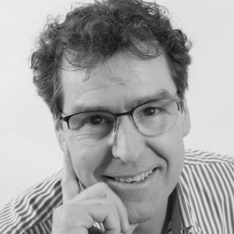Als eerste moest ik naar **Rolf van Koppen fotografie in Poeldijk**. Ik ging naar een tuindersbedrijf Vannova. Ik heb daar echt heel goed gezien wat ze daar allemaal deden en heb meer uitleg gehad over het vak fotografie. Als eerst kregen we een praatje en stelden zich voor. Toen hebben ze uitgelegd wat ze precies doen en wat fotografie precies inhoud. Al snel werden er groepjes gemaakt en waren er 3 activiteiten. Ik begon bij het foto’s maken van personen als een soort fotoshoot, je mocht dan ook zelf foto’s maken met de camera. Je kon hem inzoomen om een soort pasfoto te creëren, maar je kont ook hele leuke spontane foto’s maken. Na ongeveer een half uur gingen we naar activiteit 2. We mochten toen de kas in om zelf foto’s te maken van de chrysanten van juist heel dichtbij of van bovenaf en zo mocht je zelf heel creatief zijn. We hebben toen gelijk een rondje gelopen om te kijken hoe het tuinders bedrijf eruit zag. Toen mochten we naar activiteit 3 en daar gingen we product foto’s maken. We mochten daarin zelf heel creatief zijn dus met een bloem en dan van heel dichtbij. Ik had er een kleine bloem gelegd zodat je echt zag dat het om die kleine bloem ging. Ook bij deze activiteit mocht je een camera van hun gebruiken om in en uit te zoomen. Als laatste mocht je foto’s uitzoeken die je uiteindelijk opgestuurd krijg.

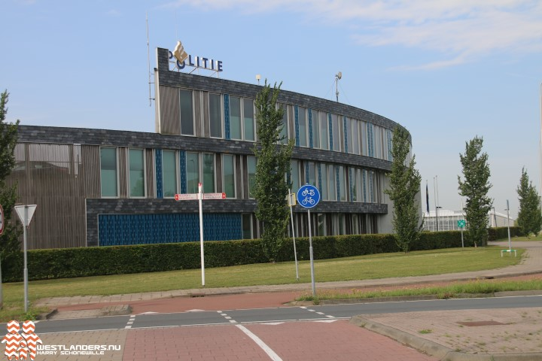Daarna ging ik naar de **politie in Naaldwijk**. We kregen daar een rondleiding door het politiebureau. We werden in 2 groepen gesplitst omdat we anders met een te grote groep waren. Wij gingen als eerst naar de verhoorkamers waar die veel uitlegde over hoe de boef en de persoon in aanraking komen met elkaar en zo kan de persoon zien of hij dan ook daadwerkelijk de boef is. Daarna liepen we door naar de cellen. Dat is op zich heel erg klein maar het ziet er wel heel erg verzorgd uit. Je mag daar 24 uur zitten. De agent gaat dan onderzoek doen naar jou om zo te kijken wat jou straf word en soms kan je langer zitten in de cel en word die met 24 uur verlengt. Als je dan veder liep kwam je bij de laatste cel en in die cel zat een camera. Die hangt daar omdat als die persoon die in de cel zit zo overstuur is en daardoor gekke dingen gaat doen, kunnen de politieagenten zo gemakkelijk de boef in de gaten houden. Toen liepen we een deur door waar 2 cellen zaten die iets groter waren dan de rest en niet dicht waren gemaakt met muren maar met glas. Dit is omdat zo de mensen die niet tegen kleine ruimtes kunnen zo toch het gevoel hebben dat ze niet opgesloten zitten. Toen liepen we door naar het kamertje waar je in komt te staan als je net binnen bent gebracht dan moet je je schoenen uit doen en je veters eruit halen. Dit is omdat je anders met je veters bijvoorbeeld zelfmoord kunt plegen. Daar moet je ook alles inleveren, je sleutels, telefoon enz. In het kamertje ernaast stond een apparaat waar de boef dan voor moest staan en op een plaatje zijn vingers moest leggen om zo zijn vingerafdrukken te scannen en er word dan ook een foto gemaakt. Dan word je officieel in het systeem gezet van de politie. Als laatste gingen we naar het hokje bij de ingang waar je doorheen loopt als je net uit de politie auto komt. Daar stond een oranje bak met twee doppen en als de boef zijn ogen daarop legden werden zijn ogen gereinigd van de peppersspray. Het kan namelijk zo zijn dat de politie de boef niet makkelijk te pakken kreeg en zo moest handelen.

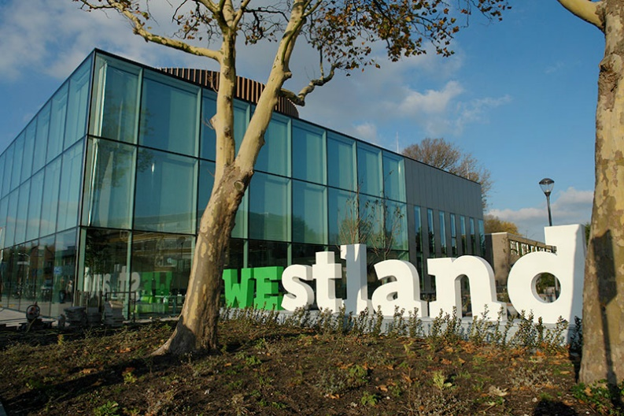Als laatste ging ik naar **Gemeente Westland in Naaldwijk.** Ik ging naar de afdeling secretaresse. Ik heb daar echt heel goed gezien wat ze daar allemaal deden. Als eerst kregen we een praatje en stelden we elkaar voor aan elkaar en daarna heeft ze kort uitgelegd wat de Gemeente Westland nou precies inhoud. We kregen een rondleiding door het hele gebouw en zagen we waar de wethouders zaten en waar de burgermeester vergaderd. Bij de rondleiding hadden ze op verschillende plekken vragen op gehangen over de Gemeente Westland en als je het dan allemaal goed had gedaan kwam er een woord uit. Als laatste kregen we een laptop voor ons en moesten we daarop opdrachten maken en toen kon je ook erg goed zien wat hun doen elke dag. We hadden 3 mails gekregen met alle drie verschillende de ene opdracht was dat je een route moest uitstippelen voor iemand de andere was dat je de burgermeester moest bellen omdat iemand haar graag wilde spreken alleen die kreeg haar maar niet te pakken en als laatste moest je een feestje organiseren van iemand die 25 jaar in dienst was en dat mocht je doen van een bepaald budget. Zo kreeg je heel goed een beeld van hoe dat allemaal gaat.

Nawoord

Ik heb een erg leuke stageweek gehad in het ziekenhuis Reinier de Graaf ik heb verschillende dingen geleerd zoals:

* Hoe je om moet gaan met patiënten
* Hoe je een ontbijt moet maken voor patiënten
* Hoe je het best de patiënt kan aanspreken
* Hoe je op de tablet moet kijken om te zien wat de patiënt wel en niet mag eten en drinken
* Hoe je een ziekenhuisbed moet opmaken
* Hoe je een ziekenhuisnachtkastje moet schoonmaken

Ik vond deze stage heel erg leuk ook vergeleken met waar de andere kinderen stage hebben gelopen, en hoe hun het ondervonden.

Ik zou er later niet mijn vaste beroep van willen maken maar, het lijkt me wel een leuke werkplek voor als ik iets ouder ben of als ik studeer. Ik zou later wel graag in het ziekenhuis willen werken maar, ik twijfel er nog wel erg over.

Je doet daar ook verschillende dingen dat vind ik juist leuk, en wat ik echt geweldig vind is het contact met de patiënt.

De ene keer loop ik een ronde en de andere keer maak ik een bed op en maak ik een nachtkastje schoon.

Ik was heel erg tevreden met mijn stage omdat ik het ook goed kon vinden tussen de collega’s helaas is het heel snel voorbij gegaan.